Lazarus

Resaltador Configurable con Completado de Código para SynEdit
TSynFacilComplet 1.19

FICHA TÉCNICA
AUTOR | Tito Hinostroza – Lima Perú
FECHA | Rev1 terminada en 13/06/2017
APLICABLE A | Paquete SynEdit de Lazarus 1.6  Los ejemplos se han desarrollado sobre Windows-32.
NVEL DEL DOCUMENTO | Medio-Alto. Se asume conocimientos de Free Pascal, Lazarus, y manejo del control SynEdit
DOCUMENTOS PREVIOS | - “La Biblia del SynEdit”.  - Documentación Técnica de SynFacilSyn

NOTAS SOBRE LA VERSIÓN 1.19
En esta versión se ordena un poco el código con cambios menores, pero significativos. Se mueve código de verificación de tecla pulsada de TSynFacilComplet.MenuComplet_OnExecute() a TSynFacilComplet.OpenCompletionWindow, evitando así tener que enviar un mensaje a través de la tecla pulsada.

También se modifica TFaOnLoadItems para que incluya la referencia al objeto TFaOpenEvent que hace la llamada.

NOTAS SOBRE LA VERSIÓN 1.18
Esta versión solo se actualiza para trabajar con SynFacilSyn 1.18. Sin embargo, como ha habido cambios, en la forma como se trabaja con los atributos en SynFacil 1.18, en esta versión, debe también usarse esa nueva forma de trabajo.

Estos cambios solo se notarán en los casos en que se define la sintaxis del resaltador por código. Para mayor información, revisar la documentación de SynFacilSyn 1.18.

NOTAS SOBRE LA VERSIÓN 1.17
Esta versión solo se actualiza para trabajar con SynFacilSyn 1.17.

NOTAS SOBRE LA VERSIÓN 1.15
En esta versión se incluye un evento para controlar el llenado de la lista de completado para los eventos de apertura, de modo que ahora se puede llenar de forma dinámica.

Por otro lado se mejora el código, orientándose a permitir adaptarlo mejor (métodos virtuales).

NOTAS SOBRE LA VERSIÓN 1.14
En esta versión solo se actualiza el código para trabajar con la nueva versión del compilador FPC 3.0.

NOTAS SOBRE LA VERSIÓN 1.13
En esta versión se corrige un error de la versión 1.12, y se hace un reordenamiento de algunas rutinas y objetos de las librerías.

Los cambios más notables, son que ahora se puede mostrar íconos en la lista de completado y se puede controlar la posición con que se deja al cursor, después del reemplazo.

Se mantienen todas las funcionalidades y la compatibilidad, con las versiones anteriores.

Introducción

El resaltador TSynFacilComplet es una clase derivada del resaltador TSynFacilSyn, así que es básicamente el mismo resaltador, pero que implementa el completado de código, por medio de un menú contextual, como se muestra en la figura:

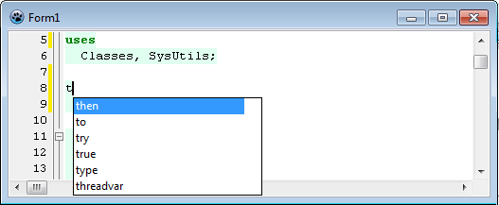

La forma como trabaja el resaltador TSynFacilComplet, es similar al autocompletado que se implementa con la unidad SynCompletion de Lazarus, pero con algunas diferencias:

- Por defecto, la lista de opciones aparecerá con tan solo pulsar una tecla cualquiera. No será necesario pulsar Ctrl+Space, como es el caso normal en Lazarus. Este comportamiento, Sin embargo, se puede desactivar.
- Es posible continuar editando el texto, mientras está visible la lista de opciones. A diferencia de Lazarus, que limita las opciones de edición sobre la palabra actual.
- No se reemplaza automáticamente la palabra actual, si es que se tiene una sola opción en la lista.
- La opción seleccionada, solo se reemplaza con las teclas <Tab> y <Enter> (se puede deshabilitar). En SynCompeltion, se reemplaza con diversas teclas.
- La lista de palabras para la lista de opciones, se definen directamente en el mismo archivo XML en donde se define la sintaxis XML del resaltador.

Esta comparación se ha hecho, con la unidad SynCompletion de la versión 1.4 de Lazarus. Puede haber cambios en las versiones posteriores.

TSynFacilComplet, expande la sintaxis del archivo XML de TSynFacilSyn, para poder configurar las opciones de completado de código. Para ello se añade la etiqueta <COMPLETION>, que permite especificar las opciones de completado de código.

Con TSynFacilComplet se logra integrar el resaltado de sintaxis, el plegado de código y el completado, en la misma librería.

Características

- Es configurable. Permite definir la lista de palabras usando el mismo archivo XML de la sintaxis.
- Permite reusar la lista de identificadores especiales, como Keywords, para crear las listas de completado.
- Permite definir el orden en que aparecerán las palabras en la lista de completado.
- Permite usar bloques de varias palabras para remplazar. No se restringe a reemplazar una sola palabra por otra.
- Permite usar información de bloque para decidir que lista de palabras se usará.
- No está restringido a identificadores (palabras). El completado de código, permite reemplazar tokens de otro tipo, como cadenas o símbolos.
- Incluye la propiedad “CaseSensitive”, para el completado, que es independiente del “CaseSensitive” de la sintaxis. Así se facilita elegir las opciones de reemplazo apropiadas ignorando la caja.
- Se mantiene la sencillez de la sintaxis en el archivo de sintaxis en XML. Permite formas resumidas.
- No interfiere con el funcionamiento del resaltador. Mantiene todas sus funcionalidades.
- Al trabajar sobre TSynFacilSyn, está sincronizado con el lenguaje de trabajo. Por lo tanto maneja la misma sintaxis, en lugar de crear otra definición para identificadores o tokens, como se haría si se trabajara con la unidad SynCompletion de Lazarus.

Descripción

Uso dentro de un programa.

Este resaltador, requiere para trabajar, los siguientes archivos (unidades):

* SynFacilBasic.pas
Librería SynfacilSyn
* SynFacilHighlighter.pas
* SynFacilCompletion.pas

Se debe incluir el archivo “SynFacilCompeltion.pas” en la carpeta donde está el proyecto de trabajo o en la carpeta de las unidades del proyecto.

Una vez copiado, se debe incluir en la sentencia USES, de las unidades que requieran trabajar con este resaltador.

Como con cualquier resaltador, se debe crear una instancia del resaltador (TSynFacilCompletion) y asignarla al editor que vayamos a usar:

uses ... , SynFacilCompletion;

var
hlt : TSynFacilComplet;
...

procedure TForm1.FormShow(Sender: TObject);
begin
//configura al resaltador
hlt := TSynFacilComplet.Create(self);
hlt.LoadFromFile('Lenguaje.xml'); //carga sintaxis
hlt.SelectEditor(SynEdit1); //asigna al editor
end;
...

procedure TForm1.FormDestroy(Sender: TObject);
begin
hlt.UnSelectEditor; //Solo es obligatorio si se va a usar SelectEditor(), otra vez
hlt.Free; //libera
end;

procedure TForm1.ed1KeyUp(Sender: TObject; var Key: Word; Shift: TShiftState);
begin
hlt1.KeyUp(Sender, Key, Shift);
end;

procedure TForm1.ed1UTF8KeyPress(Sender: TObject; var UTF8Key: TUTF8Char);
begin
hlt1.UTF8KeyPress(Sender, UTF8Key);
end;

Se supone que el archivo “Lenguaje.xml” tiene la definición de la sintaxis del resaltador y del completado de código. Si “Lenguaje.xml” no incluye la definición de completado de código, TSynFacilComplet se comportará como un simple resaltador, como si fuera TSynFacilSyn.

Los métodos SelectEditor() y UnselectEditor(), manejan el enlace de un editor al resaltador. Solo se debería usar una vez si es que no se va a cambiar de editor al resaltador. De otra forma se debe llamar primero a UnselectEditor(), antes de usar SelectEditor() para otro editor.

La relación Resaltador->Editor es de uno a uno, cuando se usa este resaltador.

Para que el resaltador trabaje correctamente, debe procesar los eventos OnKeyUp() y OnUTF8KeyPress(). Por eso se debe llamar a los métodos KeyUp() y UTF8KeyPress(), dentro de estos eventos.

Si no se incluyen estos eventos, el resaltador podrá trabajar, pero no se podrá abrir automáticamente cuando se escribe un texto, sino que será necesario usar Ctrl+Espacio, para abrir el menú de completado.

Configuración usando archivo de sintaxis

Uno de los archivos XML con opciones de completado de código es este:

<?xml version="1.0"?>
<Language name="Object Pascal" ext="pas" ColorBlock="Block">
<Completion>
uno dos tres
</Completion>
</Language>

Con este archivo, tendremos dos palabras disponibles para el completado de código, sin ninguna sintaxis definida. El completado sin embargo, es totalmente funcional:

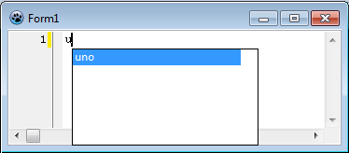

La etiqueta <Completion>

Esta etiqueta permite especificar todas las configuraciones del completado de código de TSynFacilComplet.

Debe aparecer una sola vez en el archivo XML. Su ubicación dentro del archivo no es importante, porque se leerá siempre al final, después de configurar toda la sintaxis del resaltador.

Tiene los siguientes parámetros:

CaseSensitive | Opcional | Indica si el completado es sensible a la caja. Por defecto toma el valor del lenguaje.
OpenOnKeyUp | Opcional | Indica si se abrirá la lista al soltar una tecla. Por defecto está en TRUE.
SelectOnEnter | Opcional | Indica si la tecla <Enter>, seleccionará la palabra de la lista de opciones mostrada.

El completado puede ser sensible a la caja o no. Independientemente de si el lenguaje lo es. Por defecto se asumirá la misma configuración que el lenguaje, esto es, que si la sintaxis se define como sensible a la caja, también el completado de código lo será.

Pero puede haber situaciones en las que no conviene mantener esta correspondencia. Por ejemplo, el lenguaje C, es sensible a la caja, así que no es lo mismo “float“ que “Float”, pero si se configura el completado como el lenguaje, la opción “float”, no aparecerá cuando se pulse “F”. En este caso sería deseable que el completado reconozca la “F” como “f”, para fines de completado.

El siguiente código muestra cómo se configura el completado como insensible a la caja:

<?xml version="1.0"?>
<Language name="C" ext="c" CaseSensitive="true">
<Completion CaseSensitive="false">
</Completion>

</Language>

El parámetro “OpenOnKeyUp”, nos permite activar o desactivar, que la ventana de completado, se abra automáticamente cuando se pulsa una tecla. Para ser más exactos, diríamos cuando se “suelta una tecla”, porque la rutina que dispara el inicio del completado, está en el evento OnKeyUp() del editor.

El siguiente código desactiva la aparición automática de la ventana de completado:

<Language>
<Completion OpenOnKeyUp="false">
</Completion>
</Language>

Así se puede desactivar el completado cuando resulte molesto.

También se puede desactivar esta opción por código, accediendo directamente a la propiedad “OpenOnKeyUp”, del resaltador “TSynFacilComplet”.

No todas las teclas pulsadas abren la ventana de completado. Para que se abra esta ventana debe cumplirse primero que haya una o más opciones para mostrar en la lista.

Forma de trabajo.

Al pulsar Ctrl+Espacio, o al soltar una tecla (si esta activada la opción OpenOnKeyUp), se analizara la posición actual del cursor dentro del texto para determinar si aplica o no el abrir la ventana de completado de código.

Esta ventana se abrirá solamente si hay una o más opciones que mostrar en la ventana de completado de código.

Para que haya opciones a mostrar se deben cumplir las siguientes condiciones:

- Que el cursor se encuentre en medio de un identificador o al final de un identificador.
- Que el trozo de texto, desde el inicio del identificador hasta la posición del cursor, sea igual a los caracteres iniciales de la lista de palabras disponibles para el completado.

Las palabras disponibles para el completado se obtienen del archivo XML.

Cuando es visible la lista de opciones para el completado de código, se puede elegir la opción a reemplazar, usando las teclas:

<Tab> -> Funcionará siempre, pero no son válidas las opciones Ctrl+Tab o Shift+Tab.
<Enter> -> Funcionará solo si está activada la propiedad “EnterSelect”. Por defecto está activada.

Forma simplificada

En el funcionamiento básico de TSynFacilComplet, se especifica una lista de palabras para que aparezcan en el menú de completado de código, cuando este aparezca en pantalla.

La forma simplificada consiste en indicar una lista de palabras para el completado, directamente dentro de las etiquetas <Completion> y </Completion>:

<Language>
<Completion OpenOnKeyUp="false">
falange falangina falangeta metacarpo
</Completion>
</Language>

Esta lista formará parte del menú de completado, cuando se muestre la ventana. No se especifica ninguna condición, así que se aplicará siempre esta lista como disponible. Esta es la forma más sencilla de definir palabras para el completado.

El orden en que se listan las palabras, es el mismo orden en que aparecerán en la ventana de completado.

En pantalla estas opciones se verían así:

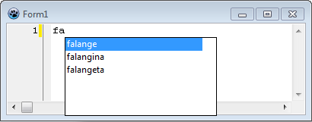

La palabra “metacarpo”, no aparecerá porque no empieza con las letras “fa”, del identificador actual. Si no hubiera ninguna palabra que empiece con “fa”, la lista no aparecerá en pantalla.

En esta forma de definición, solo se usarán los identificadores como base para mostrar la lista de palabras. Los identificadores, son los tokens que cumplen con la definición de identificador del resaltador y pueden ser Keywords o cualquier otro subconjunto de los identificadores.

La lista de palabras se debe separar por espacios o saltos de línea. La siguiente declaración es equivalente a la anterior.

<Language>
<Completion OpenOnKeyUp="false">
falange
falangina
falangeta
metacarpo
</Completion>
</Language>

Solo que aquí se listan las palabras separándolas en líneas distintas.

Los espacios y saltos de línea, se ignoran al momento de leer la lista de palabras. Si se desea preservar los espacios, se debe usar comillas.

Esta forma simplificada, para listar las palabras del completado, no es recomendable. Es preferible usar las listas con la etiqueta <LIST>, como se indica más adelante.

Incluyendo tokens por atributo

La lista de palabras, se puede especificar también indicando el atributo, sin necesidad de listar explícitamente todas las palabras. Lo común es usar todas las palabras reservadas de tipo “Keyword”, también como palabras para el completado.

En la siguiente definición muestra precisamente como hacer esto:

<?xml version="1.0"?>
<Language>
<Completion OpenOnKeyUp="false">
<Include Attribute="Keyword"></Include>
</Completion>

<Identifiers>
<token attribute="Keyword">
begin end
</token>
</Identifiers>
</Language>

La etiqueta <INCLUDE>, permite indicar el tipo de atributo del que se tomarán los identificadores especiales para generar la lista de completado. Así se evita tener que escribir nuevamente todas las palabras claves.

Definiendo los ítems

Ítems con caracteres especiales.

Si se desea incluir ítems, que incluyan espacios, se debe usar las comillas simples o dobles, como se muestra a continuación.

<Completion>
"el fulano" "el mengano"
...
</Completion>

Los ítems a mostrar no tienen que ser siempre palabras simples. Se puede incluir tabulaciones o saltos de línea dentro de los ítems.

Para incluir tabulaciones se puede usar la secuencia de escape \t, como en la siguiente definición:

<Completion>
fulano el\tmengano
...
</Completion>

Para incluir caracteres especiales como vocales tildadas, se debe insertar los caracteres como códigos UTF-8:

Unicode | Carácter | UTF-8  (hex.) | NOMBRE
U+00C0 | À | $c3 $80 | Latin capital letter a with grave
U+00C1 | Á | $c3 $81 | Latin capital letter a with acute
U+00C7 | Ç | $c3 $87 | Latin capital letter c with cedilla
U+00C8 | È | $c3 $88 | Latin capital letter e with grave
U+00C9 | É | $c3 $89 | Latin capital letter e with acute
U+00CC | Ì | $c3 $8c | Latin capital letter i with grave
U+00CD | Í | $c3 $8d | Latin capital letter i with acute
U+00D1 | Ñ | $c3 $91 | Latin capital letter n with tilde
U+00D2 | Ò | $c3 $92 | Latin capital letter o with grave
U+00D3 | Ó | $c3 $93 | Latin capital letter o with acute
U+00D9 | Ù | $c3 $99 | Latin capital letter u with grave
U+00DA | Ú | $c3 $9a | Latin capital letter u with acute
U+00E0 | à | $c3 $a0 | Latin small letter a with grave
U+00E1 | á | $c3 $a1 | Latin small letter a with acute
U+00E8 | è | $c3 $a8 | Latin small letter e with grave
U+00E9 | é | $c3 $a9 | Latin small letter e with acute
U+00EC | ì | $c3 $ac | Latin small letter i with grave
U+00ED | í | $c3 $ad | Latin small letter i with acute
U+00F1 | ñ | $c3 $b1 | Latin small letter n with tilde
U+00F2 | ò | $c3 $b2 | Latin small letter o with grave
U+00F3 | ó | $c3 $b3 | Latin small letter o with acute
U+00F9 | ù | $c3 $b9 | Latin small letter u with grave
U+00FA | ú | $c3 $ba | Latin small letter u with acute
U+00FC | ü | $c3 $bc | Latin small letter u with diaeresis

Así, para insertar la palabra “así”, codificaríamos:

<Completion>
as&#xC3;&#xAD;
</Completion>

Dependiendo de la codificación local usada, otra forma podría ser, introduciendo directamente la secuencia de códigos UTF-8:

ñ -> Ã±
á -> Ã¡
é -> Ã©
ì -> Ã¬
ó -> Ã³
ú -> Ãº

Esta forma de codificar caracteres especiales es necesaria, debido a que el resaltador, no lee la información de codificación del XML.

Las formas estándar en HTML, no funcionarán directamente:

á -> &aacute;
é -> &eacute;
í -> &iacute;
ó -> &oacute;
ú -> &uacute;

Los caracteres especiales, no se pueden usar como primer carácter, para el filtrado de la lista de completado. La maquinaria de SynFacilCompletion solo trabaja con caracteres simples, para el filtrado.

Items con Campos

Por lo general los ítems que se muestran en la ventana de completado, son los mismos que se usarán como reemplazo al texto de trabajo. Esta es la forma de trabajo por defecto, pero no tiene que ser necesariamente así.

SynFacilCompletion permite especificar un texto alternativo, para usar al momento de reemplazar el texto. Para ello se define un campo adicional en el ítem, usando el separador “|”.

En la siguiente definición, se muestra como definir un segundo campo en el ítem:

<Completion>
fulano|alguien
"mengano|alguien más"
</Completion>

De acuerdo a esta definición, en la lista de completado puede aparecer las palabras “fulano” o “mengano”, pero al momento de elegir alguna de estas palabras, lo que se reemplazará serán los textos “alguien” y “alguien más”.

El formato compuesto de los ítems es:

<etiqueta>|<reemplazo>|<descripción>

Todos los campos se separan con el carácter “|”. En la versión actual, no está implementado el campo <descripción>.

Todo ítem tiene en realidad, los dos campos siempre presentes, aunque solo se especifique la etiqueta. Si no se especifica el reemplazo, se asume que es igual a la etiqueta. Por lo tanto, esta definición:

<Completion>
fulano
mengano
</Completion>

Es equivalente a:

<Completion>
fulano|fulano
mengano|mengano
</Completion>

Saltos de línea

También se pueden incluir saltos de línea para los ítems de completado. Hay tres formas en que se pueden incluir, saltos de línea:

Incluyendo el salto directamente

<Completion> fulano "el
mengano" </Completion>

Usando caracteres especiales del XML:

<Completion> fulano "el&#xD;mengano" </Completion>

Usando la secuencia de escape “\n”:

<Completion> fulano "el\nmengano" </Completion>

Esta secuencia de escape “\n”, es reconocida internamente por “SynFacilCompletion” y no tiene que ver con el estándar XML.

Secuencias de escape

Como ya se vio, se puede incluir algunas secuencias de escape en el texto de un ítem para el completado.

Los caracteres de escape soportados, en la versión actual son:

\t -> tabulación
\u -> tabulación al primer carácter no blanco de la línea anterior no nula.
\n -> salto de línea
\| -> caracter "|"
\\ -> caracter "\"
\_ -> indica posición del cursor

El carácter “|” es un separador de campos (Ver 2.7.2), por ello se debe escribir como secuencia de escape.

Las secuencias de escape se pueden usar tanto en el campo “etiqueta” como en “reemplazo” (Ver sección 2.7.2), pero estas secuencias están destinadas a ser usadas en el campo reemplazo. Si se usan en el campo “etiqueta”, solo tendrán efecto las secuencias: \\ y \|, las demás secuencias no se mostrarán.

La secuencia \t es un carácter común de tabulación, pero la secuencia \u, es una tabulación un poco más inteligente, ya que el espaciado, dejado, es variable dependiendo de las líneas anteriores.

Para ver su modo de trabajo consideremos la siguiente definición XML:

<Completion>
<OpenOn>
"begin\n\n\uend"
</OpenOn>
...

Al producirse el reemplazo, de esta secuencia, La palabra “end”, aparecerá al mismo nivel que la palabra “begin”, solo que dos líneas más abajo. La secuencia “\u”, mira siempre a las líneas anteriores hasta encontrar una línea con caracteres diferentes de espacios:
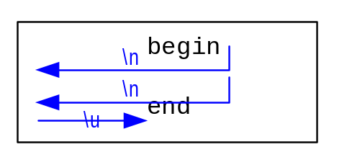

La secuencia de escape “\_”, indica posición del cursor. Esto significa que después del reemplazo, se puede dejar el cursor en una posición específica.

Para mostrar el modo de trabajo, consideremos, la siguiente definición:

<Completion>
<OpenOn>
My_function(\_)
</OpenOn>
...

Al reemplazar esta palabra, se dejará el cursor en medio de los paréntesis.

Es posible mezclar, las secuencias de escape, para el reemplazo. Por ejemplo en la siguiente definición se hace uso de varias secuencias de escape:

<Completion>
<OpenOn >
"begin ... end|begin\n\t\_\nend"
</OpenOn>
...

En este caso, el texto mostrado en el menú de completado, es “begin … end”, pero el texto a reemplazar incluye saltos de línea y posicionamiento del cursor.

Listas

Las listas son conjunto de palabras relacionadas entre sí. Se definen con la etiqueta <LIST>. Soporta los siguientes parámetros:

Name | Opcional | Especifica un nombre para la lista.
IconIndex | Opcional | Indica el índice al ícono que se debe usar para mostrar los ítems de la lista.

La forma simplificada es sencilla de usar, pero la manera formal (y recomendada) de especificar una lista de palabras, es usando la etiqueta <LIST>.

Dentro de la etiqueta <LIST> se puede incluir cualquier lista de palabras de forma explícita:

<Language>
<Completion OpenOnKeyUp="false">
<List> uno dos tres </List>
<List>
cuatro cinco
</List>
</Completion>
</Language>

Puede haber varias etiquetas <LIST> dentro de la sección <COMPLETION>. Aunque no es recomendable, se pueden mezclar palabras usando listas con las incluidas directamente dentro de <COMPLETION>:

<Completion OpenOnKeyUp="false">
<List>
uno dos tres
</List>
cuatro cinco
</Completion>

En la lista de completado, se considerarán tanto las palabras uno, dos y tres, como cuatro y cinco.

Tener varias listas de las palabras, permite manejar mejor el orden en que aparecerán las palabras en la lista de completado. Las listas que se declaran primero, son las que tendrán a sus ítems apareciendo primero en la lista de completado.

Las listas soportan el parámetro “Name”, para asignar un nombre a la lista.

<List Name="Lista1">
uno
dos
tres
</List>

El nombre en sí, no es importante cuando se hace una definición simplificada, pero es necesario cuando se usen listas dentro de Eventos de Apertura (Ver sección 3), o se quiera acceder a la información de las listas desde código.

El parámetro “IconIndex”, permite especificar el número de ícono que se mostrará cuando esté habilitada la opción de íconos. Para más información ver la sección 3.5.

Eventos de Apertura

La forma vista anteriormente, de indicar una lista de palabras directamente en la etiqueta <COMPLETION>, es una forma sencilla y fácil de implementar; pero no brinda mayor control sobre las palabras que aparecerán en la lista de completado.

Para tener una configuración más amplia, del completado de código, se deben usar los Eventos de apertura, que permitirán controlar aspectos adicionales, en la ventana de completado:

- ¿Cuándo se abrirá la ventana de completado?
- ¿Qué palabras aparecerá en la lista de completado?
- ¿Cómo aparecerá la lista de palabras que la lista de completado (filtro, orden) ?
- ¿Cuándo se cerrará la ventana de completado?
- ¿Qué acción se ejecutará al seleccionar una palabra de la lista?

Los eventos de apertura definen, primeramente, la condición necesaria para que se abra la ventana de completado, que es el primer paso para configurar el evento de completado. También permiten controlar el comportamiento del completado.

Para definir un patrón de apertura, se usa la etiqueta <OpenOn> en el archivo XML, que tiene los siguientes parámetros:

Name | Opcional | Nombre del Evento de apertura. Se usa cuando se requeire acceder desde código.
AfterPattern | Opcional | Patrón de tokens que debe haber antes del cursor, para abrir la lista de completado. Su valor por defecto es “identifier”
BeforePattern | Opcional | Patrón de tokens que debe haber después del cursor, para abrir la lista de completado.
FilterBy | Opcional | Indica el tipo de filtro a aplicar
CloseOn | Opcional | Indica cuándo se debe cerrar la ventana de Completado. <<<No implementado>>>
Block | Opcional | Indica el bloque de sintaxis en el que es válido el patrón de apertura.
Action | Opcional | Indica la acción que se realizará, cuando se seleccione uno de los ítems de la lista de completado.
IconIndex | Opcional | Indica el índice al ícono que se debe usar para mostrar los ítems.

Un ejemplo común de uso de eventos de apertura sería este fragmento de código:

<Completion>
<OpenOn AfterPattern="Identifier">
aaa aab aac
</OpenOn>
...
</Completion>

Cuando se use esta forma, no se debe usar la forma simplificada, porque toda lista de palabras incluidas directamente en <Completion>, será ignorada cuando se use la etiqueta <OpenOn>.

Cuando se incluye por lo menos una etiqueta <OpenOn>, las listas definidas se usan de manera diferente, ya que no se incluyen directamente en la ventana de completado, sino que se debe indicar explícitamente que se desea usar alguna lista (Ver Sección Error: Reference source not found).

La etiqueta <OpenOn>, se incluye siempre dentro de <Completion>. Puede haber varias definiciones de <OpenOn> dentro de <Completion>. Los eventos que se definen primero, tendrán prioridad sobre los últimos, esto significa que se exploran los eventos desde arriba hacia abajo, para ver si hay coincidencia.

Patrones de tokens

Los eventos a apertura trabajan usando el concepto de “Patrones de tokens”, que es simplemente la secuencia de tokens a lo largo de la línea actual.

Esta secuencia se expresa de forma relativa con respecto a la posición del cursor, por lo tanto se habla del token actual, del anterior, ... etc.

El siguiente diagrama muestra los dos únicos casos que se pueden presentar, con respecto a la posición del cursor con respecto a un token.

El primer caso es cuando el cursor se encuentra al inicio de un token:

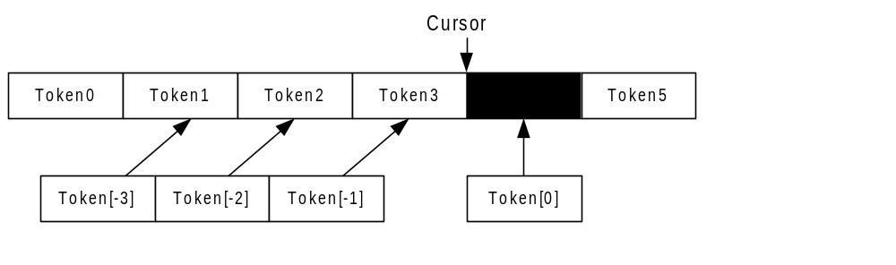

El otro caso es cuando el cursor se encuentra en medio de un token.
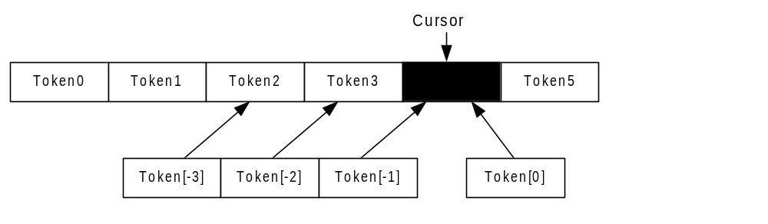

En ambos casos, se aplican las siguientes definiciones:

Token Actual -> Token[0]
Token Anterior -> Token[-1]

Esta nomenclatura, está siempre referida a la posición del cursor en la línea de trabajo. Así en el siguiente ejemplo, tendremos que el cursor (representada con una barra vertical) se encuentra al inicio de un token:

“En un |lugar de la mancha” (*)

Y el token actual es el identificador “lugar”, mientras que el token anterior es un espacio.

Si hiciéramos un volcado de los tokens circundantes, tendríamos:

Token[0] -> identificador (lugar)
Token[-1] -> espacio
Token[-2] -> identificador (un)
Token[-3] -> espacio

Pero si ahora tenemos el siguiente caso:

“En un lu|gar de la mancha” (*)

Y el token actual y anterior es el identificador “lugar”.

El volcado de los tokens circundantes, sería:

Token[0] -> identificador (lugar)
Token[-1] -> identificador (lugar)
Token[-2] -> espacio
Token[-3] -> identificador (un)

Notar que, en este caso, el token anterior y el actual se refieren al mismo token. Esta es una consecuencia de tener al cursor, físicamente en medio de un token.

Puede darse el caso en que el cursor no tenga tokens anteriores, como cuando se encuentre al inicio de una línea. En este caso, los tokens -1, -2 y -3, no están definidos.

Los tokens son los elementos de sintaxis que se definen en SynFacilCompletion, de la misma forma a como se definen con SynfacilSyn.

Apertura de la lista

Los eventos de apertura determinan el momento en que se abre la ventana de completado, usando patrones de tokens, que se indican en los parámetros:

- AfterPattern
- BeforePattern

Estos parámetros trabajan con patrones de tokens para controlar el inicio del completado. Estos patrones son los tokens que hay alrededor del cursor, en la línea actual de trabajo.

Consideremos un ejemplo de definición de completado, usando el evento OpenOn:

<Completion>
<OpenOn AfterPattern="Identifier">
aaa aab aac
</OpenOn>
</Completion>

Por defecto, el orden en que se listan las palabras es el orden en que aparecerán estas palabras en la ventana de completado.

Esta sencilla definición, nos indica que la ventana de completado se debe abrir cuando se detecte que el cursor, está después de un identificador. Y la lista que aparecerá deberá incluir a las palabras “aaa” , “aab” y “aac”.

En realidad, cuando se usan eventos de apertura, la ventana de completado se abrirá, cuando se cumplan las siguientes condiciones:

- Hay coincidencia con los patrones BeforePattern y AfterPattern.
- La etiqueta <OpenOn ...> contiene una lista de palabras o referencias a listas de palabras.
- La lista de palabras, aplicando el filtro actual, da como resultado al menos un ítem.
- Se ha pulsado una tecla y la opción “OpenOnKeyUp” está activa; o se ha pulsado el atajo para abrir la ventana de completado (por lo general es <Ctrl>+<Espacio>.

Los patrones tienen la siguiente estructura:
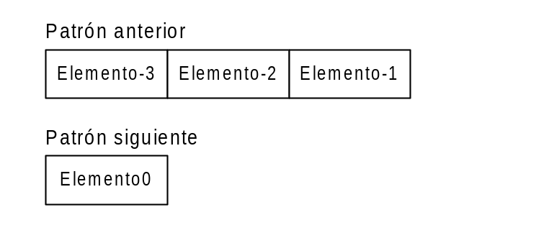

Observar que cuando se especifican los parámetro de <OpenOn …> , lo que se hace en realidad es:

AfterPattern = <patrón anterior de tokens >
BeforePattern = <patrón siguiente de tokens >

El patrón anterior es más numeroso, porque para la lógica del completado se suele ver más los tokens anteriores al cursor, que los siguientes. Un ejemplo de patrón más elaborado podría ser el siguiente:

<Completion>
<OpenOn AfterPattern="Identifier,Space,Identifier">
aaa aab aac
</OpenOn>
</Completion>

En este caso, se está indicando que si la secuencia de tokens, anteriores al cursor, es <Identificador><Espacio><Identificador>, entonces se solicitará abrir la ventana de completado. Observar que los tipos de tokens se indican separados por comas y en un orden tal que se asume que el cursor estaría a la derecha.

Cada elemento de un patrón indica las condiciones que debe cumplir un token en la posición indicada.

Consideremos un caso en el que el cursor se encuentra al inicio de un token, en una línea:

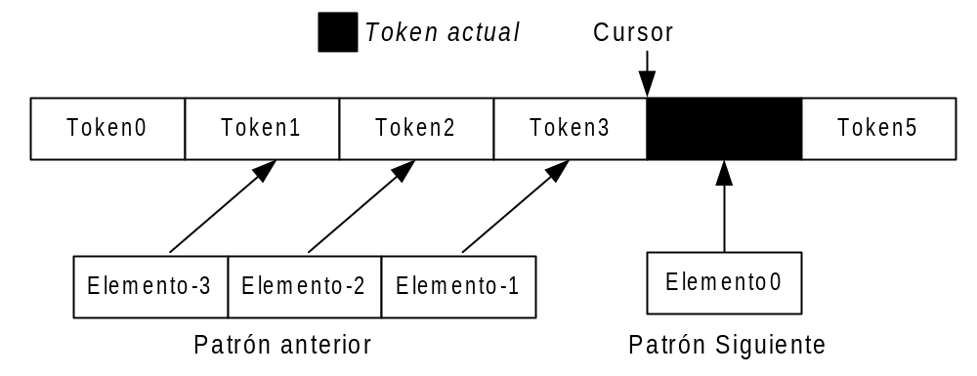

Este es el caso común, cuando se está escribiendo una palabra en el editor. Ya que el cursor se encontrará al final de un identificador, y antes de un espacio o fin de línea.

El otro caso, es cuando el cursor se encuentre en medio de un token:
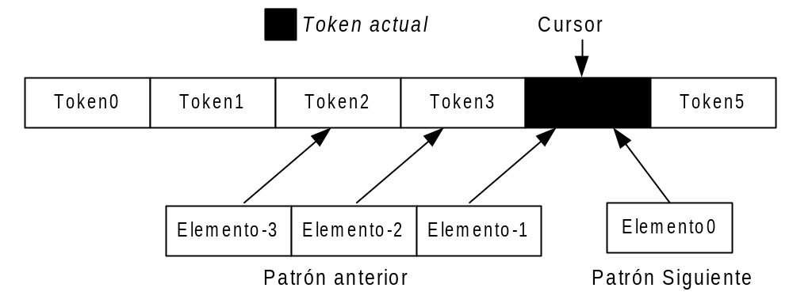

Notar que en este caso, el token anterior y el siguiente son el mismo token.

La siguiente definición, se aplica para esta situación:

<Completion>
<OpenOn AfterPattern="Identifier" BeforePattern="Identifier">
aaa aab aac
</OpenOn>
</Completion>

Lo que se está indicando aquí es que se debe abrir la ventana de completado, si es que el cursor está en medio de un identificador.

Si solo se especifica “AfterPattern”, se verificará solamente este patrón sin considerar los tokens siguientes. La situación es similar cuando se especifica solamente “BeforePattern”.

Usando listas y atributos

Se pueden definir listas cuando se usa el evento <OpenOn>, y de hecho, es recomendable. Pero las listas aquí tienen una función diferente y solo serán útiles cuando se les incluya dentro de los eventos de apertura. De otra forma son solo declaraciones sin ninguna función.

<Completion>
Esta lista no aparecerá, en ninguna lista de completado.
Esta lista aparecerá solo cuando se cumpla el evento <OpenOn>
<List>
fulano mengano
</List>
<OpenOn AfterPattern="Identifier" BeforePattern="Identifier">
después1 después2 después3
</OpenOn>
</Completion>

Los eventos de apertura también soportan la inclusión de palabras de acuerdo a atributos o listas.

Por ejemplo para incluir la lista de todos los tokens con atributos “Keyword”, dentro de un patrón de apertura, usaríamos la siguiente definición:

<OpenOn AfterPattern='identifier'>
fulano
mengano
zutano
<INCLUDE Attribute="Keyword"/>
</OpenOn>

Los ítems fulano, mengano y zutano, se agregarán a la lista de palabras, pero también se agregarán todas las palabras que, en la sintaxis del lenguaje, se hayan declarado con el atributo KEYWORD.

También se puede incluir los ítems de listas declaradas previamente. Para ellos se debe usar <INCLUDE>, indicando el nombre de la lista, como se muestra en la siguiente definición:

<List Name="ListaA">
lista1 lista2
</List>

<OpenOn AfterPattern='identifier'>
Item1
Item2
Item3
<INCLUDE List="ListaA"/>
</OpenOn>

Esta es una forma de reutilizar las listas para distintos eventos <OpenOn>.

Más sobre patrones

Los patrones de apertura deciden cuando se debería abrir la ventana de completado; y tienen una sintaxis variada, que va más allá que especificar tipos de tokens.

Los patrones de apertura, para el caso Patrón Anterior pueden tener tres configuraciones:

<elemento-1>
<elemento-2>,<elemento-1>
<elemento-3>,<elemento-2>,<elemento-1>

Los patrones de apertura, para el caso Patrón Siguiente pueden tener solo una configuración:

<elemento0>

Los elementos se separan siempre por comas y asumen que el cursor se encontrará siempre en medio de los dos patrones, como se muestra en el siguiente diagrama:

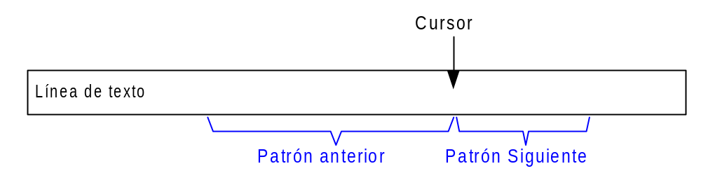

Cada patrón indica una configuración de uno o más tokens, que se debe cumplir en la línea de texto analizada. Cada elemento de un patrón está asociado a un token correlativo en la línea de trabajo.

Se puede deducir que el análisis de patrones, solo permite considerar los tokens de la línea actual. No considera para nada el estado de las líneas anteriores o posteriores. El manejo de bloques sí permite considerar la información de bloques para controlar el completado.

Cada elemento de un patrón puede ser de los siguientes tipos:

TIPO | DESCRIPCIÓN | EJEMPLO
pak_String | Literal de cadena. | AfterPattern="'abrir'"
pak_Identif | Token identificador (tnKeyword, tnIndentifier, ...) | AfterPattern="AllIdentifiers"
pak_NoIdentif | No es token identificador | AfterPattern=" ¡AllIdentifiers"
pak_TokTyp | Tipo específico de token | AfterPattern="Number"
pak_NoTokTyp | No es un tipo específico de token | AfterPattern="!Number"

Como se aprecia, los elementos del patrón de apertura, no están restringidos a analizar solo tipos de tokens, sino que son más flexibles.

Los literales de cadenas permiten comparar el contenido del token, como condición, sin considerar su tipo.

Tomemos como ejemplo la siguiente definición:

<OpenOn AfterPattern='"abrir"' FilterBy="None">
abanico
abecedario
balde
</OpenOn>

Esta definición hará que se abra la ventana de completado, después de escribir la palabra “abrir”, como se muestra en la siguiente imagen:

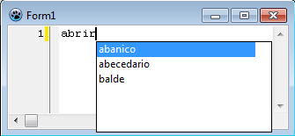

En esta definición se ha usado el parámetro “FilterBy”, indicándole, que no se desea realizar ningún filtro, de la lista mostrada. El tema de los filtros se tratará con más detallada en la sección 3.3.

Patrones elaborados

Con patrones más elaborados, se puede hacer el completado sensible al contexto. Consideremos la siguiente definición:

<OpenOn AfterPattern='"elegir",space' FilterBy="None">
abanico
abecedario
balde
</OpenOn>

Aquí lo que estamos indicando, es que si antes del cursor hay un token con contenido “elegir” y luego un token espacio, entonces se debe activar el completado mostrando la lista de palabras sin filtro.

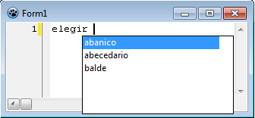

Hay que notar, que en este caso, si se eligiera una palabra, cualquiera de la lista, no aparecerá nada en el editor, porque la definición no indica el modo de reemplazo, y se está usando la opción por defecto que usa la palabra filtrada (que en este caso no existe), y por lo tanto no se reemplaza ningún texto.

Una definición más precisa para este caso sería:

<OpenOn AfterPattern='"elegir",space' FilterBy="None" Action="Insert">
abanico
abecedario
balde
</OpenOn>

Con esta definición, estamos aclarando que deseamos que la palabra seleccionada, si es que se selecciona alguna, debe insertarse en la posición actual del cursor.

Con esta definición logaremos el efecto deseado, de mostrar una lista de palabras después del identificador “elegir” y un espacio, pero una vez que se pulse una tecla, desaparecerá el menú de completado, porque el entorno cambia y este ya no aplica, ya que se tendrá un entorno de tipo: “elegir”,space, identier .

Si quisiéramos que ahora aparezca la lista, pero ya filtrada con los mismos elementos, se deberá crear otra definición, que se adapte al nuevo entorno:

<OpenOn AfterPattern='"elegir",space,identifier'>
abanico
abecedario
balde
</OpenOn>

De este modo, se tendrá un efecto agradable, que presenta opciones después de un identificador, y luego, cuando se empieza a digitar una de las opciones, se aplicará un filtro de las opciones disponibles.

La definición completa sería:

<OpenOn AfterPattern='"elegir",space' FilterBy="None" Action="Insert">
abanico
abecedario
balde
</OpenOn>
<OpenOn AfterPattern='"elegir",space,identifier'>
abanico
abecedario
balde
</OpenOn>

Que como se puede apreciar, utiliza la misma lista de palabras. De modo que es mejor definir una lista, para mejorar la definición, como se muestra en la siguiente definición:

<List Name='Opciones'>
abanico abecedario balde

</List>
<OpenOn AfterPattern='"elegir",space' FilterBy="None" Action="Insert">
<Include List='Opciones' />
</OpenOn>
<OpenOn AfterPattern='"elegir",space,identifier'>
<Include List='Opciones' />
</OpenOn>

NOTA: Cuando se trabaja con patrones que incluyen el token “space”, es muy recomendable fijar la propiedad “eoTrimTrailingSpaces”, en FALSE:
ed.Options:=ed.Options-[eoTrimTrailingSpaces];
De otra forma, el editor recortará los espacios, al final del texto y podría dar la impresión de que los patrones no se reconocen correctamente.

Apertura con información de bloques

Los eventos de apertura, no solo verifican la información de patrones de tokens, sino que también pueden verificar el bloque en el que se encuentra el cursor, para decidir su apertura.

La información de bloque se da en el parámetro “Block” de la etiqueta <OpenOn>. Cuando se especifica, se estaña indicando que el evento de apertura se ejecutará, solamente cuando el token actual se encuentre en el bloque indicado.

La siguiente definición, muestra cómo se restringe a abrir la ventana de completado, solo cuando el token actual, se encuentre en el bloque “cuerpo”:

<Completion>
<OpenOn Block="Cuerpo">
aaa
aab
aac
</OpenOn>
</Completion>

El bloque indicado, debe haber estar definido en la sintaxis del lenguaje, de otra forma se generará una excepción.

Para mayor información sobre bloques de sintaxis, ir a la documentación técnica de SynFacilSyn.

Filtros de la Ventana de completado

En la sección anterior se describió, cómo controlar la apertura de la ventana de completado, que contiene la lista de palabras o símbolos que se mostrarán como opciones, para completar o reemplazar al elemento que se está editando.

Sin embargo, esta lista de palabras, no suele ser fija, sino que es común mostrar solo las palabras que coincidan con el identificador actual, de modo que se “afina” la búsqueda de la palabra a usar.

Los filtros se definen usando el parámetro “FilterBy” de la etiqueta <OpenOn>. Los siguientes filtros están disponibles:

TIPO | DESCRIPCIÓN | EJEMPLO
None | No filtra, muestra todos los elementos. | Se mostrarán todas las palabras que contenga la etiqueta <OpenOn>
LastTok | Usa el token anterior para filtrar token[-1] | Si la línea es: “En algún lu|gar de la mancha” (*)  Se usará la cadena “lugar” para filtrar la lista.
LastTokPart | Usa el token anterior, hasta el punto donde se encuentra el cursor. Es la opción por defecto. | Si la línea es: “En algún lu|gar de la mancha” (*)  Se usará la cadena “lu” para filtrar la lista.
LastIdent | Usa el identificador anterior, sin considerar la información de tokens. | Si la línea es: “En algún lu|gar de la mancha” (*)  Se usará la cadena “lugar” para filtrar la lista.
LastIdentPart | Similar al caso anterior pero toma hasta donde se encuentra el cursor. | Si la línea es: “En algún lu|gar de la mancha” (*)  Se usará la cadena “lu” para filtrar la lista.

(*) La barra vertical representa a la posición del cursor en el texto

Para los conceptos de token actual y token anterior, se debe recordar las posiciones relativas de los tokens, vistas en la sección 3.1.

Para el caso de los filtros, vemos que solo se usa el último token o el último identificador, de forma completa o parcial. Dentro de SynFacilCompletion, se considerará como token actual al token[0] y como token anterior a token[-1].

En el siguiente diagrama se muestra la ubicación, de la cadena usada como filtro para los casos: LastTok y LastTokPart:

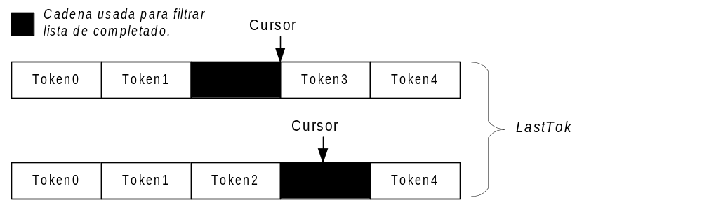

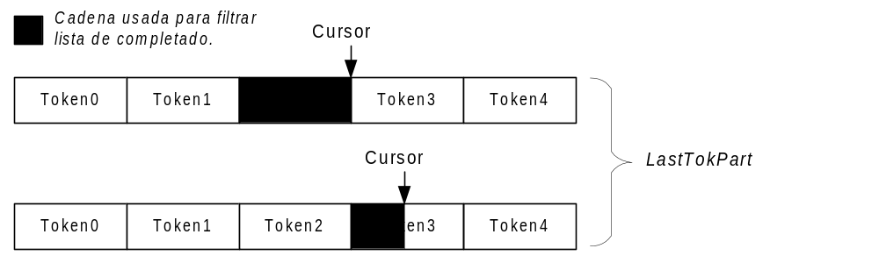

Para entender cómo funcionan los filtros, consideremos como la siguiente definición:

<Completion>
<OpenOn AfterPattern="Identifier" FilterBy="None">
abanico abecedario balde
</OpenOn>
</Completion>

Y si aplicamos esta definición a un editor, tendremos que al pulsar cualquier tecla alfabética, se abrirá una lista con la lista de las palabras “abanico”, “abecedario” y “balde”. Es decir que no se aplica ningún filtro:

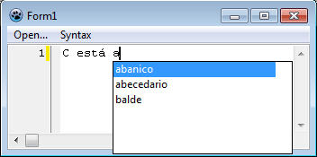

Si ahora aplicamos la siguiente definición:

<Completion>
<OpenOn AfterPattern="Identifier" FilterBy="LastTok">
abanico abecedario balde
</OpenOn>
</Completion>

Y en el editor tenemos el cursor al final de una línea:

“C está ab|”

Entonces, por definición el filtro intentará tomar el token anterior, que en este caso es “ab” y filtrará a todas las palabras que empiecen con “ab”.

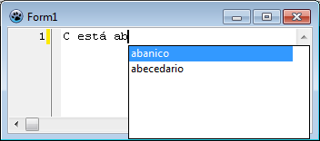

El filtro “LastTok” funciona correctamente, pero si ahora se abre la ventana de completado, en medio de un identificador, tendremos el siguiente resultado:

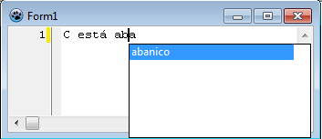

Vemos, que el filtrado solo produce un resultado, porque lo que se está considerando, como palabra clave para el filtro, es “aba”.

Si se quisiera que solo se considere, hasta “ab”, entonces el filtro debe ser de tipo “LastTokPart”:

<Completion>
<OpenOn AfterPattern="Identifier" FilterBy="LastTokPart">
abanico abecedario balde
</OpenOn>
</Completion>

Y el resultado será:

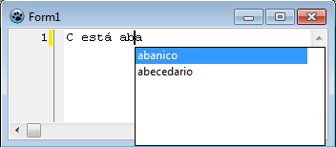

Filtrado con definición interna de identificador

Los casos de filtro “LastIdent” y “LastIdentPart”, son similares a los casos “LastTok” y “LastTokPart”, pero no usan la información de tokens del resaltador, sino que usan unas rutinas internas para detectar a los identificadores.

Esta definición interna, se construye en base a las siguientes constantes:

CHAR_STRT_IDEN = ['a'..'z','A'..'Z','_'];
CHAR_BODY_IDEN = CHAR_STRT_IDEN + ['0'..'9'];

Y no necesariamente coincidirá con la definición de identificadores que pueda tener le resaltador.

Usar las definiciones internas, puede ser útil cuando se requiera implementar el completado en medio de identificadores que no son tokens separados, como en el caso de los comentarios.

La siguiente definición permitirá implementar el completado dentro de los comentarios, a pesar de que el resaltador no reconocerá identificadores dentro de los comentarios:

<OpenOn AfterPattern="Comment" FilterBy="LastIdentPart">
abanico
abecedario
balde
</OpenOn>

El efecto será el mostrado en la siguiente imagen:

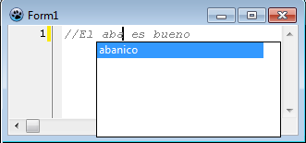

Definiendo Acciones

Lo usual, al seleccionar una palabra de la lista de completado, es que esa palabra pase a reemplazar al token o identificador actual. Y esa es la acción que se ejecuta por defecto, pero SynFacilCompletion, permite cierta flexibilidad en cuanto a la acción a tomar.

Para configurar la acción a realizar, se usa el parámetro “Action”, de la etiqueta <OpenOn>. Los posibles valores son:

TIPO | DESCRIPCIÓN
None | No realiza ninguna acción.
Default | Reemplaza al token o identificador anterior al cursor (token[-1]), con la palabra seleccionada de la lista. Es la acción por defecto
Insert | Inserta la palabra seleccionada de la lista en la posición actual del cursor.
RepLastTok | Reemplaza el token anterior con la palabra seleccionada de la lista.

Como ejemplo consideremos la siguiente definición

<OpenOn AfterPattern='identifier' FilterBy="LastTokPart">
abanico
abecedario
balde
</OpenOn>

Como no se ha especificado el parámetro “Action”, se asume que se usa el valor, “Default”, que equivale a decir que se reemplazará el token actual (si el filtro usado es “LastTok” o “LastTokPart”), o el identificador (si el filtro usado es “LastIdent” o “LastIdentPart”), cuando se seleccione alguna palabra de la lista.

Si se desea ejecutar alguna otra acción se debe indicar el parámetro. La siguiente definición, mostrará la lista pero no realizará ninguna acción, con la palabra seleccionada:

<OpenOn AfterPattern='identifier' FilterBy="LastTokPart" Action="None">
abanico
abecedario
balde
</OpenOn>

Configurando la lista de completado

Por defecto los ítems a mostrar se presentan como una lista simple de texto. Existen, sin embargo, algunas opciones para cambiar la apariencia de la lista.

La opción más común es mostrar la lista con íconos. Para ello, primero se debe disponer de un control “ImageList”, con los íconos de trabajo. Luego se debe asignar este “ImageList” a la propiedad “IconList”, del resaltador, tal como se muestra en el siguiente código:

hlt := TSynFacilComplet.Create(self); //my highlighter
hlt.SelectEditor(ed);
hlt.IconList := ImageList1;

Una vez que se tenga asignado la lista de íconos, se puede empezar a definir el índice del ícono a usar, en la etiqueta <OpenOn> , del archivo XML, tal como se muestra en la siguiente definición:

<OpenOn IconIndex='2'>
aaa
aab
aac
</OpenOn>

El valor indicado en “IconIndex”, debe ser el índice del ícono que se requiere mostrar en la ventana de completado. Es un índice que empieza en 0. Debe ser un valor válido o no se mostrará ningún ícono.

El resultado en pantalla sería similar al mostrado en la siguiente figura:

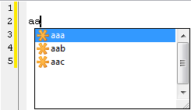

El ícono mostrado, corresponde a un ejemplo que hemos usado, para la prueba. Los íconos reales a usar deben ser de 16 por 16 pixeles.

Se puede definir también el ícono a usar, directamente en las listas, tal como se muestra en la siguiente definición:

<Completion>
...
<List name='MiLista' IconIndex='2'> a1 a2 a3 </List>
<OpenOn IconIndex='1'>
<Include list='MiLista'/>
</OpenOn>
...

Cuando se define un ícono directamente en la lista, se ignorará el que se pueda definir en la etiqueta <OpenOn>. En otras palabras, el ícono definido en el bloque <OpenOn>, solo será válido para los ítems definidos directamente y no para las listas.

Como ejemplo, consideremos la siguiente definición:

<Completion>
<List name='aaa' IconIndex='2'> a1 a2 a3 </List>
<OpenOn IconIndex='1'>
b1 b2 b3
<Include list='aaa'/>
</OpenOn>
...

En este caso, solo los ítems a1 a2 y a3, se mostrarán con el ícono 2. Los íconos b1, b2 y b3, se mostrarán con el ícono 1.

Completado por código

Es posible prescindir del archivo XML, para definir el completado de código, así como se puede definir la sintaxis del resaltador, sin usar el archivo XML.

Una sintaxis definida por código, requerirá necesariamente que el completado (si es que se incluye), también se defina por código.

A diferencia de la sintaxis, para el completado de código, resulta conveniente mezclar, definiciones en XML, y código para procesar mejor las funcionalidades de completado. Esta mezcla es necesaria, cuando se requiere acceder a información del texto fuente, que depende del lenguaje a usar y que no se puede especificar en XML. Este tipo de completado, es algo así como un completado dinámico, ya que las listas de completado, se definen de forma dinámica.

Creando listas simples

Como la funcionalidad de completado de código, requiere que haya eventos de apertura (Para más información, ver sección 5 ), lo primero que hay que hacer es definir un evento de apertura, y luego agregarle los elementos en forma de listas o individualmente.

El siguiente código muestra cómo se agregaría una lista de palabras para el autocompletado:

var
opEve: TFaOpenEvent;

hlt := TSynFacilComplet.Create(self); //my highlighter

... //aquí se definió la sintaxis

hlt.Rebuild;

//define autocompletado
hlt.CompletionOn:=true;
hlt.OpenOnKeyUp:=true;
opEve := hlt.AddOpenEvent('Identifier', '', fil_LastTokPart);
opEve.AddItems('begin end var const type', -1);
opEve.AddItems('case class if else exit unit', -1);
...

El objeto “opEve”, es el objeto Evento de apertura que se necesita, para lograr el completado. Una vez creado con AddOpenEvent(), el resaltador tomará el control del objeto, de modo que no es necesario destruirlo posteriormente.

El método AddOpenEvent(), tiene la siguiente deifnición:

function AddOpenEvent(AfterPattern, BeforePattern: string;
filter: TFaFilterList): TFaOpenEvent;

El parámetro AfterPattern, es el patrón de apertura de los tokens anteriores al cursor. Puede incluir hasta 3 tokens.

El parámetro BeforePattern, es el patrón de apertura de los tokens posteriores al cursor. Puede incluir solo un token.

Los patrones de apertura, se definen en la misma forma a como se hacen en el archivo XML (Ver sección 3.2).

El parámetro filter, indica el tipo de filtro a usar para la lista de completado. Puede tener los siguientes valores:

fil_None, //Sin filtro. Muestra todos
fil_LastTok, //por el tokem -1
fil_LastTokPart, //por el token -1, hasta donde está el cursor
fil_LastIdent, //por el identificador anterior
fil_LastIdentPart //similar pero toma hasta el cursor

Para mayor información sobre los filtros, remitirse a la sección 3.3.

A partir de la versión 1.15, se ha añadido el evento OnLoadItems a los eventos de apertura, de modo que se puede interceptar él proceso, antes de mostrar la lista, para llenarla dinámicamente.

Obteniendo la referencia

Para configurar el completado por código, se debe tener, primero, acceso a los eventos de apertura.
La referencia a un Evento de Apertura, se tiene directamente, cuando se crea le crea, por código:

opEve := hlt.AddOpenEvent('Identifier', '', fil_LastTokPart);

Pero si usamos un archivo XML, y queremos trabajar con los eventos de apertura allí definidos, necesitamos referenciar primero a esos eventos de apertura.

Todos los eventos de apertura se guardan en la lista OpenEvents[], del resaltador.

Si tenemos una sintaxis configurada por archivo XML, que solo use un evento de apertura, podemos hacer:

var
opEve: TFaOpenEvent;
...
opEve := hlt.OpenEvents[0];

Ya que solo existirá un evento de apertura, y ocupará la primera posición de la lista OpenEvents[].

También podríamos usar el método: FindOpenEvent(), si es que tenemos el nombre del evento de apertura, que se ha definido en el archivo XML. Por ejemplo, si tenemos definido un evento de apertura, de la forma:

<OpenOn Name='unit1' FilterBy="none" Action="Insert" Block="Uses">
"unit1" "unit2"
</OpenOn>

En el código, podemos ubicar a este evento, de la siguiente forma:

var
opEve: TFaOpenEvent;
...
opEve := ed.hl.FindOpenEvent('unit1');
if opEve=nil then begin
//algo falló
end;

Llenado de Ítems

Hay 3 formas, principales, en las que se puede llenar los ítems para el completado:

- Llenando la lista Items[], del Evento de Apertura.
- Llenando la lista Avails[], del Evento de Apertura.
- Llenando las listas que usan los Eventos de Apertura.

La lista Items[], es la fuente de todos los ítems a mostrar en la lista de completado. Se puede llenar al momento de crear el Evento de Apertura, o después, pero lo normal es que esté ya disponible cuando se abra la lista de completado.

Una forma de llenar esta lista es:

opEve.ClearItems;
opEve.AddItem('ítem1', -1);
opEve.AddItem('ítem2', -1);
opEve.AddItem('ítem3', -1);

Completado dinámico

Lo primero que debemos hacer, es obtener una referencia al evento de apertura. Si el evento de apertura, lo creamos por código, la referencia ya la tenemos.

Luego debemos configurar el evento OnLoadItems:

opEve.OnLoadItems:=@opEveLoadItems;

Y la implementación de este evento, es lo que nos permitirá llenar la lista de completado, por código. Una implementación sencilla sería:

procedure TForm1.opEveLoadItems(curEnv: TFaCursorEnviron; var Cancel: boolean);
begin
opEve.ClearAvails;
opEve.AddAvail('alfa');
opEve.AddAvail('beta');
...
Cancel := true;
end;

El evento OnLoadItems, se ejecuta antes de cargar los ítems disponibles en la lista Avail[] (Ver sección 5.3), y nos da la opción de cancelar completamente el llenado normal, si se pone el parámetro “Cancel” en TRUE.

Si no se pone Cancel a TRUE, el resaltador hará su llenado normal incluyendo los ítems que hubiéramos ingresado nosotros.

Para Desarrolladores

Esta sección de la documentación, tiene como objetivo describir el diseño interno de SynFacilCompletion, para facilitar el desarrollo o actualización de la librería, es decir, que sirva de ayuda a posibles desarrolladores de esta librería, ya que para ello se requiere tener un conocimiento profundo del funcionamiento.

Pero también, esta sección puede servir para lograr un mejor entendimiento de cómo trabaja la librería y de esa forma ayudar en su mejor uso.

Apertura de la lista

Notar que SynFacilCompletion, no es un objeto TSynCompletion, que es el objeto que manejaría directamente el completado en SynEdit.

SynFacilCompletion, incluye dentro de sí a un objeto SynCompletion, para poder trabajar con el completado, sin tener que preocuparse por los detalles técnicos que implica, abrir un formulario con una lista dentro de un editor SynEdit.

El campo en cuestión es MenuComplet:

TSynFacilComplet = class(TSynFacilSyn)
...
MenuComplet: TSynCompletionF;//menú contextual

Una vez configurado SynFacilCompletion, se configura también MenuComplet.

MenuComplet tiene el comportamiento de detectar una combinación de teclas en SynEdit, para determinar si debe abrir su lista de completado.

Pero SynFacilCompletion, trabaja de forma que puede abrir automáticamente el menú de completado. Entonces se tienen dos formas en que se puede abrir el menú de completado. El siguiente diagrama lo grafica:
SynCompletion SynFacilCompletion

Se pulsa <Ctr>+<Espacio> o la combinación elegida
Se suelta alguna tecla en SynEdit
Lo interecepta TSynFacilCompletion, si es que se ha configurado. Verifica si se dan las condiciones para abrir la lista de completado.
Si se
Llama a OpenCompletionWindow que verificará si las teclas pulsadas son válidas y si es así, llama a MenuComplet.Execute

Lo intercepta “MenuComplet” e internamente genera una llamada a SynCompletion.Execute

Método SynCompletion.Execute

Método MenuComplet_OnExecute()

Como se puede ver hay dos caminos, por los que se abre la lista de completado, pero ambas confluyen en llamar al método MenuComplet_OnExecute().

Apertura de la ventana de completado

La librería se ha diseñado para trabajar con objetos llamados “Eventos de Apertura”. Estos objetos se crean en el archivo de sintaxis o por código. Debe haber al menos un objeto “Evento de Apertura”, para que se pueda realizar el completado.

La sintaxis se carga con el método sobre-escrito LoadFromFile(), que llama a ProcCompletionLabel(). Aquí se crea un Evento de apertura por defecto para usarlo, si es que no se define alguno, explícitamente. Es así como trabaja la definición simplificada del completado.

Los eventos de apertura son objetos de la clase “TFaOpenEvent”. Se crean dinámicamente con el método TSynFacilComplet.AddOpenEvent(), y se administran en una lista dinámica (OpenEvents), de modo que una vez creados, no es necesario eliminarlos desde fuera de la librería.

Un patrón de apertura (o evento de apertura), contiene información sobre las condiciones que se debe cumplir en el editor para que se inicie el completado, y el comportamiento que tendrá este.

Las condiciones que tiene el editor se evalúan, cada vez que se pulsa una tecla para ver si existe algún patrón de apertura definido, que aplique para ese caso. Solo se trabajará con un patrón de apertura, el primero que se encuentre que coincida con el estado actual.

Para ver el estado del editor, se ha definido el objeto “TFaCursorEnviron”, que básicamente lo que hace es revisar los tokens alrededor del cursor, y la información de bloque, para actualizar sus variables internas:

TFaCursorEnviron = class
private
hlt: TSynFacilSyn; //referencia al resaltador que lo contiene
tokens : TATokInfo; //lista de tokens actuales
public
inMidTok : boolean; //indica si el cursor está en medio de un token
tok0 : TFaTokInfoPtr; //referencia al token actual.
tok_1 : TFaTokInfoPtr; //referencia al token anterior.
tok_2 : TFaTokInfoPtr; //referencia al token anterior a tok_1.
tok_3 : TFaTokInfoPtr; //referencia al token anterior a tok_2.
curBlock : TFaSynBlock; //referencia al bloque actual
IdentAct0: string; //Identificador actual desde el inicio hasta el cursor
procedure LookAround(ed: TSynEdit);
constructor Create(hlt0: TSynFacilSyn);
end;

El estado del editor, se evalúa con el método LookAround() y con él, se actualizan todos sus campos públicos.

Los campos tok0, tok_1, tok_2 y tok_3, son referencias a los tokens que ocupan posiciones relativas con respecto al cursor (Ver sección 3.2.1).

La información de los tokens de toda la línea, se guardan en la tabla tokens[]. Luego se puede acceder a las posiciones relativas, usando los campos tok0, tok_1, tok_2 y tok_3.

Se usan punteros para no tener copias duplicadas y así mejorar la velocidad de procesamiento.

Solo se usa un objeto “TFaCursorEnviron” dentro del resaltador, porque es un objeto que se actualizará constantemente, con el estado más reciente del editor:

TSynFacilComplet = class(TSynFacilSyn)
protected
...
curEnv : TFaCursorEnviron; //entorno del cursor
...

La variable “curEnv”, se actualiza con cada tecla pulsada, y se usa esta información para detectar qué patrón de apertura se aplica en ese estado. Si se encuentra un patrón que aplica, se aplica el filtro y si hay ítems, se abre la ventana de completado, y se empieza el procesamiento de la lista de palabras usando la información del patrón de apertura actual.

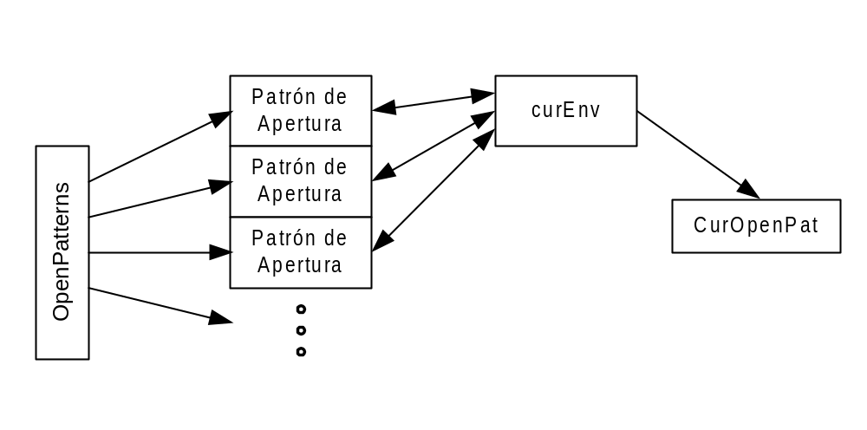El siguiente diagrama, esquematiza el funcionamiento de SynFacilCompletion:

Después de comparar la lista de patrones de apertura existentes, se actualiza la referencia “CurOpenEve”, con el patrón que aplique en ese momento. Esta referencia “CurOpenEve”, es la que se usará para dirigir el proceso de completado, una vez que la lista se haya abierto.

La asignación de “CurOpenEve”, se hace en el método TSynFacilComplet. MenuComplet_OnExecute().

Llenado de la lista de completado

Los ítems a mostrar en la lista de completado, se llenan a partir de los eventos de apertura.

Cada evento de apertura tiene su propia lista de ítems a usar:

TFaOpenEvent = class
...
Items : TFaCompletItems; //Lista de las palabras disponibles
Avails: TFaCompletItems; //Ítems a cargar cuando se active el patrón.
Lists : TFaCompletionLists; //Referencias a listas
...

El tipo TFaCompletItems, es una lista genérica de objetos TFaCompletItem, que es donde finalmente se almacena una de las palabras:

TFaCompletItem = class
Caption: string; //etiqueta a mostrar en el menú
Replac : string; //contenido a reemplazar
Descrip: string; //descripción del campo
idxIcon: integer; //índice al ícono
OffCur : TPoint; //desplazamiento del cursor
public
function StartWith(const c: char): boolean; inline;
function StartWithU(const c: char): boolean; inline;
procedure Extract(item: string); //Extrae los campos de una cadena
end;

El parámetro “Caption” es el texto que se mostrará en el menú de completado y el parámetro “Replac”, es el texto que realmente se insertará en el editor. Por lo general son el mismo texto, pero no necesariamente será así (Ver Sección 2.7.2).

Tanto “Caption” como “Replac”, pueden incluir saltos de línea o cualquier carácter de control.

Cuando se abre el menú de autocompletado, (sea por pulsar una tecla o pulsando el atajo), son los Eventos de apertura quienes deciden que texto poner en la lista de palabras, y como se filtrará este texto, de acuerdo a como se modifica el token actual.

Las listas de ítems para el completado pasan por un proceso antes de llegar a la pantalla. En resumen, primero se verifican las condiciones del entorno, si amerita, aplicar un patrón de apertura, se llama al método LoadItems(), que cargará los ítems de trabajo en Avails[], luego por cada tecla pulsada, incluyendo la primera, se aplicará un filtro para cargar finalmente los ítems filtrados al menú contextual de la ventana de completado.

El siguiente diagrama resume el proceso:
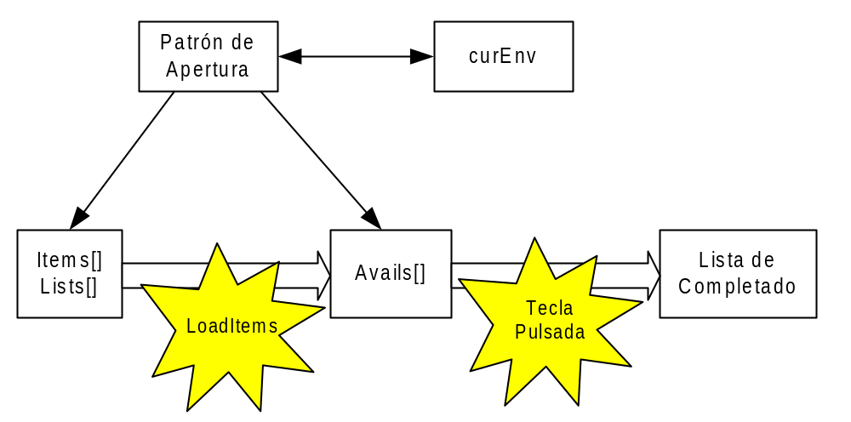

Al definir los eventos de apertura (con <OpenOn>), se cargan en cada patrón, su lista de ítems correspondiente, en su propiedad Ítems[] y/o en su propiedad Lists[] (aquí solo se guardan referencias a listas). Luego cuando se dan las condiciones del entorno, y se aplica un evento de apertura, se carga en la lista Avails[] (con el método TFaOpenEvent.LoadItems), los ítems con los que realmente se trabajará. Esto se hace para reducir la cantidad de ítems manejar.

Para decidir que ítems se cargarán en Avail[], se usa la información de filtro del patrón, de modo que si el filtro es de tipo “LastTok” o “LastTokPart”, se verificará el token anterior y se tomará el primer carácter (que es el peor caso), para hacer un primer filtrado de la lista Items[], y así reducir la cantidad de ítems que se tendrán en Avails[].

Contenido
1 Introducción 4
1.1 Características 5
2 Descripción 6
2.1 Uso dentro de un programa. 6
2.2 Configuración usando archivo de sintaxis 7
2.3 La etiqueta <Completion> 8
2.4 Forma de trabajo. 9
2.5 Forma simplificada 10
2.6 Incluyendo tokens por atributo 12
2.7 Definiendo los ítems 13
2.7.1 Ítems con caracteres especiales. 13
2.7.2 Items con Campos 15
2.7.3 Saltos de línea 16
2.7.4 Secuencias de escape 16
2.8 Listas 18
3 Eventos de Apertura 20
3.1 Patrones de tokens 21
3.2 Apertura de la lista 23
3.2.1 Usando listas y atributos 26
3.2.2 Más sobre patrones 27
3.2.3 Patrones elaborados 29
3.2.4 Apertura con información de bloques 32
3.3 Filtros de la Ventana de completado 33
3.3.1 Filtrado con definición interna de identificador 36
3.4 Definiendo Acciones 37
3.5 Configurando la lista de completado 38
4 Completado por código 41
4.1 Creando listas simples 41
5 Para Desarrolladores 43
5.1 Apertura de la lista 43
5.2 Apertura de la ventana de completado 45
5.3 Llenado de la lista de completado 47
Contenido 50

En realidad, se incluye un objeto de tipo TSynCompletionF, que adecúa el comportamiento de TSynCompletion a la forma de trabajo de SynFacilCompletion.
Toda esta información la obtiene llamando a las funciones especiales del resaltador.

